- 函数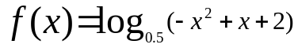的单调增区间为
A. 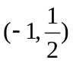 B. 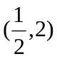 C. 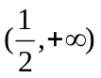 D. 三个均不正确
- 从正方体的8个顶点任选3个组成等腰三角形的概率为
A.  B. 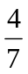 C. D. 三个均不正确
- 对平面内的△ABC，存在共面的一点P使得△PBC，△APC，△ABP面积相等，则这样的P点个数是
A. 1 B. 3 C. 5 D. 三个均不正确
- 圆内接四边形四边长AB=136，BC=80，CD=150，DA=102，则这个圆的直径是
A. 170 B. 180 C. 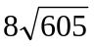 D. 三个均不正确
- 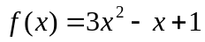，是整系数多项式，且，则的各项系数和是
A. 6 B. 8 C. 10 D. 三个均不正确
- 对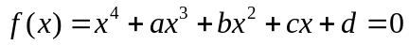，它的四个根都是虚根，其中两根积5+6i，另两根之和1+2i，则b的值为
A. 11 B. 13 C. 15 D. 三个均不正确
- 有54张纸牌，编号1~54，按顺序从上到下放好。现在扔掉第1张，把第2张放到最底下，扔掉第3张，把第4张放到最底下......那么最后一张牌是
A. 10 B. 32 C. 44 D. 三个均不正确
- 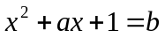有两个不等的非零整数根，则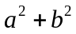可能为
A. 一个素数 B. 2的非负整数幂 C. 3的非负整数幂 D. 三个均不正确
- 集合S的子集为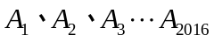，且对任意一个子集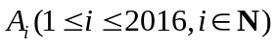有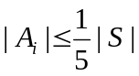，那么S中元素在中出现次数最大值至少为
A. 403 B. 404 C. 2016 D. 三个均不正确
- 将四个半径为1的球体堆起来，两两相切，则这个几何体的外切正四面体边长为
A. 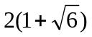 B. 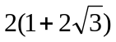 C. 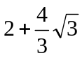 D. 三个均不正确
- 对任意的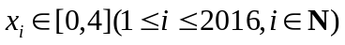，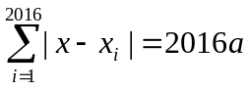在[0,4]上至少有一个根，则a的值为
A. 1 B. 2 C. 3 D. 三个均不正确
- 方程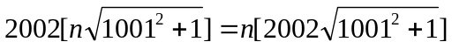的正整数解的个数是
A. 0 B. 1001 C. 2002 D. 三个均不正确
- 设为最接近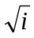的整数，且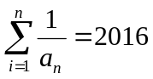，那么n的值为
A. 1013042 B. 1015056 C. 1017072 D. 三个均不正确
- 将1到100分成三个集合，第一个集合的元素和为102的倍数，第二个集合的元素和为203的倍数，第三个集合的元素和为304的倍数，那么这样的分法的个数是
A. 1 B. 3 C. 6 D. 三个均不正确
- 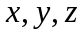满足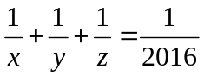且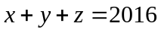，则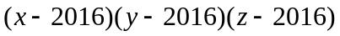的值为
A. 0 B. 1 C. 不确定 D. 三个均不正确
- 空间点集，点集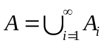，则A表示的几何体体积为
A.  B. C. 1 D. 三个均不正确
- 三角形的三个顶点所对应的复数为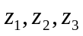，且有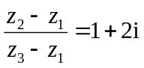，则其面积与最长边平方之比为
A.  B. C. 1 D. 三个均不正确
- 对于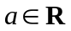，存在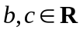使得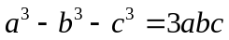且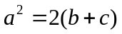，则a的可能取值的个数是
A. 1 B. 3 C. 无数个 D. 三个均不正确

